Утверждено: ____________ и.о. заведующий Н.В. Белых

Программа

Кружковой работы по тестопластике

«Солнышко»

Для детей 2 младшей группы (от 3до 4)

МАДОУ детского сада

«Рябинушка»

Программу составила воспитатель:

Карасева Любовь Юрьевна

пгт. Селенгинск 2015 г.

СОДЕРЖАНИЕ

1. Пояснительная записка…

2. Методические рекомендации по организации занятий…

3. Календарно-тематическое планирование…

4. Литература…

5. Приложение….

1.ПОЯСНИТЕЛЬНАЯ ЗАПИСКА

Ученые, которые изучают развитие детской речи, утверждают, что движение пальчиков рук очень тесно связано с речевой функцией. Развитие функции руки и речи идет параллельно. Примерно таков же ход развития речи ребенка. Сначала развиваются тонкие движения пальцев рук, затем появляется артикуляция слогов. Все последующее совершенствование речевых реакций стоит в прямой зависимости от степени тренировки движений пальцев рук.

Лепка имеет большое значение для обучения и воспитания детей дошкольного возраста.

Она способствует развитию зрительного восприятия, памяти, образного мышления, привитию ручных умений и навыков, необходимых для успешного обучения в школе.

Лепка- одно из полезнейших занятий для детей. Воспроизводя пластически тот или иной предмет с натуры, по памяти или по рисунку, дети знакомятся с его формой, развивают руку, пальчики, а это в свою очередь способствует развитию речи детей.

Лепка- любимое и увлекательное занятие детей и многих взрослых. Можно лепить по старинке - из глины и пластилина, но интересно попробовать и что-то новое, например, соленое тесто.

Тесто -хороший материал для лепки. Это приятный, податливый, пластичный и экологически чистый материал. Из него можно вылепить все что угодно, а после сушки и раскрашивания оставить в виде сувенира на долгие годы. Полученный результат можно увидеть, потрогать. Его интересно показать другим и получить одобрение. Благодаря этому ребенок чувствует себя создателем и испытывает удовлетворение и гордость за свои достижения.

Особенность программы «Солнышко» в том, что обычно в детском саду на занятиях по лепке используется только пластилин. Отличительной особенностью является использование нестандартного материала для работы.

Программа – это и своеобразный потенциал общества завтрашнего дня, именно от того, как человек научится организовывать свой досуг в детские годы, зависит наполненность всей его дальнейшей жизни.

Изобразительное творчество является одним из древнейших направлений искусства. Каждый ребенок рождается художником. Нужно только помочь ему разбудить в себе творческие способности, открыть его сердце добру и красоте, помочь осознать свое место и назначение в этом прекрасном мире. Основной целью современной системы дополнительного образования является воспитание и развитие личности ребенка. Достижение этой цели невозможно без реализации задач, стоящих перед образовательной областью «Художественное творчество», составляющая часть которого - изобразительное искусство. Изобразительное искусство располагает многообразием материалов и техник. Зачастую ребенку недостаточно привычных, традиционных способов и средств, чтобы выразить свои фантазии. Проанализировав авторские разработки, различные материалы, я заинтересовалась возможностью применения нетрадиционных приемов изо деятельности в работе с дошкольниками для развития воображения, творческого мышления и творческой активности. Нетрадиционные техники рисования демонстрируют необычные сочетания материалов и инструментов. Становление художественного образа у дошкольников происходит на основе практического интереса в развивающей деятельности, задач художественно-творческого развития детей.

ЦЕЛИ ПРОГРАММЫ:

-Развитие познавательных способностей ребенка;

-Развитие творческих способностей и художественного вкуса;

-Создание условий, необходимых для психологического комфорта;

-Помощь детям в осознание и развитии своей индивидуальности и самореализации.

-Развитие у детей художественно-творческих способностей посредством нетрадиционных техник рисования.

ЗАДАЧИ:

**Развивающие:**

-Формировать творческое мышление, устойчивый интерес к художественной деятельности;

-Развивать художественный вкус, фантазию, изобретательность, пространственное воображение.

- Формировать   умения и навыки, необходимые для создания творческих работ.

- Развивать желание экспериментировать, проявляя яркие познавательные чувства: удивление, сомнение, радость от узнавания нового.

**Образовательные:**

-  Закреплять и обогащать знания детей о разных видах художественного творчества.

- Знакомить детей различными видами изобразительной деятельности, многообразием художественных материалов и приёмами работы с ними, закреплять приобретённые умения и навыки и показывать детям   широту их возможного применения.

**Воспитательные:**

- Воспитывать трудолюбие и желание добиваться успеха собственным трудом.

- Воспитывать внимание, аккуратность, целеустремлённость, творческую

Самореализацию.

ПРИНЦИПЫ:

Учитывать интересы, возможности ребенка при организации занятий.

Организовать коллективную, групповую, индивидуальную формы работы детей. Соблюдая права ребенка.

Создавать комфортный психологический климат, стимулировать успех детей.

Не мешать ребенку творить.

ОРГАНИЗАЦИЯ УЧЕБНОГО ПРОЦЕССА:

Занятия проводятся 1 раз в неделю. Длительность занятий 15 – 20 минут.

СТРУКТУРА ЗАНЯТИЯ

1. Создание игровой ситуации (сказочный персонаж, загадки, игры).

2. Объяснение, показ приемов лепки и рисования.

3. Лепка и рисование детьми.

4. Физ. пауза.

5. Доработка изделия из дополнительного материала.

6. Рассматривание готовых работ.

2.МЕТОДИЧЕСКИЕ РЕКОМЕНДАЦИИ

ПО ОРГАНИЗАЦИИ ИГР – ЗАНЯТИЙ

При организации игр-занятий, воспитателю необходимо помнить следующие правила:

1. Не мешать ребенку творить.

2. Поощрять все усилия ребенка и его стремление узнавать новое.

3. Избегать отрицательных оценок ребенка и результатов его деятельности.

4. Начинать с самого простого, доступного задания, постепенно усложняя его.

5. Поддерживать инициативу детей.

6. Не оставлять без внимания, без поощрения даже самый маленький успех ребенка.

СПОСОБЫ ЛЕПКИ

1. Конструктивный – лепка предмета из отдельных кусочков (раскатывать, вытягивать, сплющивать, прищипывать, соединять вместе).

2. Скульптурный – из целого куска. Превращая его в фигуру.

3. Комбинированный – сочетание в одном изделии разных способов лепки.

4. Модульная лепка – составление объемной мозаики или конструирование из отдельных деталей.

5. Лепка на форме – использование готовых форм под основу.

НЕТРАДИЦИОННЫЕ ХУДОЖЕСТВЕННЫЕ ТЕХНИКИ

1. Рисование пальчиками - ребенок опускает в пальчиковую краску пальчик и наносит точки, пятнышки на бумагу. На каждый пальчик набирается краска разного цвета. После работы пальчики вытираются салфеткой, затем краска смывается.

2. Рисование ладошкой - ребенок опускает в пальчиковую краску ладошку или окрашивает её с помощью кисточки (с 5 лет) и делает отпечаток на бумаге. Рисуют и правой и левой руками, окрашенными разными цветами. После работы руки вытираются салфеткой, затем краска смывается.

3. Тычок жесткой полусухой кистью - ребенок опускает в гуашь кисть и ударяет ею по бумаге, держа вертикально. При работе кисть в воду не опускается. Таким образом, заполняется весь лист, контур или шаблон. Получается имитация фактурности пушистой или колючей поверхности.

4. Оттиск печатками из картофеля - ребенок прижимает печатку к штемпельной подушке с краской и наносит оттиск на бумагу. Для получения другого цвета меняются и мисочка и печатка.

5. Скатывание бумаги -  ребенок мнет в руках бумагу, пока она не станет мягкой. Затем скатывает из неё шарик. Размеры его могут быть различными: от маленького (ягодка) до большого (облачко, ком снеговика). После этого бумажный комочек опускается в клей и приклеивается на основу.

6. Рисование манкой - ребенок рисует клеем по заранее нанесенному рисунку. Не давая клею засохнуть, насыпает на клей манку (по рисунку).

ТЕСТО ДЛЯ ЛЕПКИ

Налейте в миску  1 стакан холодной воды (можно её покрасить красителем), добавьте  1 стакан мелкой соли «Экстра» - перемешайте и добавьте  1 стакан муки + 2 ч.л. растительного  масла.

Вымесите тесто, положите его в полиэтиленовый пакет  и охладите в холодильнике. Готовое тесто можно хранить в холодильнике в целлофановом пакете  до 10 дней.

Чтобы тесто получилось цветным, можно добавить в него гуашь.

3. Календарно-тематическое планирование

|  |  |  |  |  |
| --- | --- | --- | --- | --- |
| П № | Тема занятия | Нетрадиционная техника | Программное содержание | Оборудование |
| 1 | Ветка рябины | Скатывание салфеток, оттиск печатками | Познакомить с новой нетрадиционной техникой. Учить изображать на ветке ягоды. Упражнять в комбинировании различных техник; развивать чувство композиции и цвета Закрепить знания и представления о цвете (красный),  форме (круглый),  величине (маленький),  количестве (много). | гроздь рябины,  пальчиковая краска красного цвета, салфетки, листы с изображением ветки рябины без ягод, иллюстрация дерева рябины. |
| 2 | «Овощи и фрукты» | Лепка | Продолжить знакомить детей со свойствами соленого теста. Закрепить умение передавать в лепке характерные особенности овощей и фруктов (форма, размер, используя знакомые приемы лепки: оттягивание, сглаживание, прищипывание и т. д. | Тесто, пряжа для оформления веточек |
| 3 | В лесу родилась елочка | Рисование ладошкой | Совершенствовать умение делать отпечатки ладони.  Развивать творчество, навыки коллективной деятельности. | Тонированный лист (голубой), пальчиковая краска зеленая, салфетки, иллюстрации с изображением елочки |
| 4 | «Красивый подсвечник к Новому году» | Лепка | Учить детей лепить подсвечники. Предложить оформить подсвечники по своему выбору – налепами, бисером, бусинами, природным материалом и т. д. Поощрять инициативу и самостоятельность при выборе дополнительных материалов и средств художественной выразительности.Воспитывать художественный вкус. | Цветное тесто-голубое, бусины, греющая свеча |
| 5 | Мои рукавички | Оттиск печатками | Закрепить умение украшать простые по форме предметы, нанося рисунок по возможности равномерно на всю поверхность бумаги. Упражнять в технике печатания. | Вырезанные из бумаги рукавички разных форм и размеров, печатки,  пальчиковая краска в мисочках, выставка рукавичек, салфетки |
| 6 | «Забавные рыбки» | Лепка | Продолжить освоение приемов рельефной лепки, учить детей создавать упрощенные фигуры, украшать их налепами, природным материалом. Совершенствовать умение оформлять поделки точками, полосками и т. д. Развивать воображение. Воспитывать активность и инициативность. | Тесто, стек, арбузные семечки |
| 7 | Зайчишка | Тычок жесткой полусухой кистью | Совершенствовать умение детей в различных изобразительных техниках. Учить наиболее выразительно отображать в рисунке облик животных. Развивать чувство композиции. | Листы  тонированные (светло-голубые) с контурным изображением зайчика, гуашь белая, жесткие кисти, салфетки |
| 8 | «Улитка» | Лепка | Совершенствовать технику раскатывания небольших комков соленого теста продольными движениями ладоней для получения цилиндра, вырабатывать умение вытягивать мелкие детали. Поддерживать интерес к поиску способов дополнения (ротик, глазки, усики) образа | Цветное тесто, стек |
| 9 | Ночь и звезды | Рисование манкой, скатывание салфеток | Познакомить с нетрадиционной изобразительной техникой рисования манной крупой. Воспитывать эстетическое отношение к природе через изображение образа неба. | Лист с контурным изображением ночного неба, клей, манная крупа, салфетки |
| 10 | «Морская черепашка» | Лепка | Учить детей лепить фигурку черепашки, передавая в лепке форму, строение, характерные особенности ее внешнего вида. Вызвать интерес к экспериментированию с художественными материалами для изображения «панциря». | Тесто, стек |
| 11 | Цветочек для папы | Оттиск печатками из картофеля (цветочек) | Упражнять в печатании с помощью печаток. Развивать чувство композиции. | Лист бумаги  тонированный (светло-голубой), печатки в форме цветов, пальчиковая краска   зеленая, синяя, красная и т.п. салфетки |
| 12 | «Портрет папы» | Лепка | Закрепить умение тщательно отделывать детали изображения, пользуясь разнообразными приемами лепки. Развивать наблюдательность, чувство пропорции. Поощрять самостоятельность и творчество. | Цветное тесто, стек |
| 13 | Ветка мимозы | Скатывание салфеток | Упражнять в скатывании шариков из салфеток. Развивать чувство композиции. Закрепить навыки наклеивания.  Закрепить знания и представления о цвете (жёлтый) ,  форме (круглый),  величине (маленький),  количестве (много), качестве (пушистый) предмета; формировать навыки аппликационной техники. | Листы с изображением ветки,  желтые салфетки, ветка мимозы. |
| 14 | «Цветочек для мамы» | Лепка | Совершенствовать умение расплющивать исходную форму (шар, и видоизменять ее: прищипывать, оттягивать, вдавливать, делать насечки, дополнять налепами. | Картонная заготовка, тесто, стек |
| 15 | Веселая птичка | Рисование пальчиками | Учить рисовать оперение птицы пальчиками. Развивать цветовосприятие. Воспитывать аккуратность. | Лист с контурным изображением птицы, пальчиковая краска, салфетки, |
| 16 | «Гусеничка Соня» | Лепка | Учить скатывать шары различных размеров, учить создавать из шаров необходимый образ | Цветное тесто, карандаш |
| 17 | Грибы | Рисование манной, гречневой и рисовой крупами | Познакомить с нетрадиционной изобразительной техникой рисованиякрупой. Воспитывать эстетическое отношение к природе. | Лист с контурным изображением грибов, клей, манная, гречневая и рисовая крупы, салфетки |
| 18 | «Божья коровка на листочке» | Лепка | Продолжаем развивать композиционное мышление, наблюдательность, знакомим с миром насекомых | Картонная заготовка-листик, тесто, стек, 2 спички |
| 19 | Одуванчики | Рисование пальчиками | Учить передавать образ цветка, его строение и форму используя пальчики. Закрепить знания цвета (зеленого, желтого). Вызвать эмоционально-эстетический отклик на тему занятия. Воспитывать бережное отношение к природе | Альбомные листы, пальчиковая краска желтая и зеленая, иллюстрации с изображением одуванчиков, салфетки. |
| 20 | «Полярная сова» | Лепка | Закрепить умение применять знакомые приемы лепки (раскатывание шариков и т. Д.) Побуждать к самостоятельному поиску способов декорирования украшений: налепами (шарики, геометрические фигуры, полоски и т. д., использование природного материала (дроблённый горох). Развивать художественный вкус. | Цветное тесто, горох, пряжа для подвески |
| 21 | Волшебный цветочек | Рисование пальчиками | Поддерживать интерес к изобразительной деятельности. Продолжать учить рисовать пальчиками. Закрепить знания цветов радуги. Развивать воображение. | Лист с контурным изображением цветка, пальчиковая краска, салфетки, иллюстрации к сказке « Цветик-семицветик» |
| 22 | «Весёлый клоун» | Лепка | Закрепляем умения и навыки различных способов лепки, учить передавать настроение средствами лепки | Цветное тесто, стек |
| 23 | Сиреневый букет | Скатывание салфеток | Упражнять в скатывании шариков из салфеток.  Развивать чувство композиции. Закрепить навыки наклеивания. | Лист с наклеенным изображением корзинки, салфетки сиреневые, клей, кисть, ветка сирени. |
| 24 | Рамка для фотографии | Лепка фона рамочки | Закрепить все способы лепки, которые изучали на предыдущих занятиях, Воспитывать художественный вкус, самостоятельность, творческую инициативность. | Цветное тесто, картонная заготовка, стек |

5.Приложение

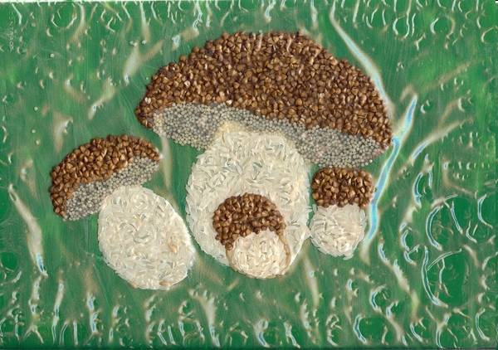

«грибы»

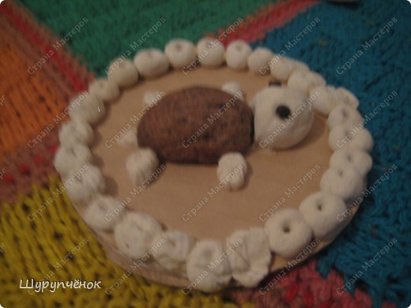

«Черепашка»

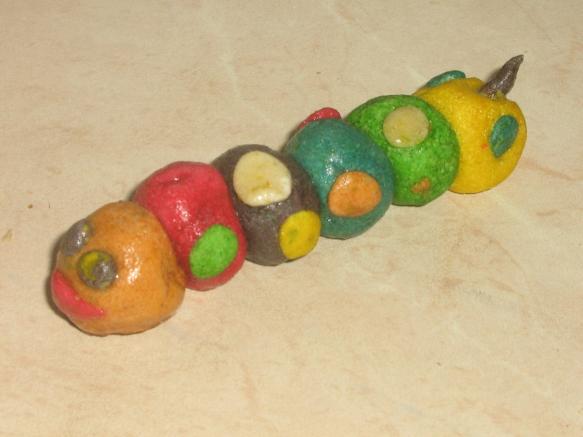

«Гусеница»

(дроблённый горох). Развивать художественный вкус. Цветное тесто, горох, пряжа для подвески

2 Тема №19

Лепка весёлого клоуна Закрепляем умения и навыки различных способов лепки, учить передавать настроение средствами лепки Цветное тесто, стек

3 Тема №20

Рамка для фотографии

Лепка фона рамочки Закрепить все способы лепки, которые изучали на предыдущих занятиях, Воспитывать художественный вкус, самостоятельность, творческую инициативность. Цветное тесто, картонная заготовка, стек

4 Лепка сюжетных деталей рамочки Продолжить освоение техники рельефной лепки.

Развивать чувство композиции и фантазию, размещая произвольные детали на заготовленном фоне для рамочки

Учить использовать для нанесения узора на тесто стеки, трубочки, печатки. Рельефные пуговицы, старый фломастер

Диагностика Результаты диагностики на конец учебного года (май)

Образцы изделий:

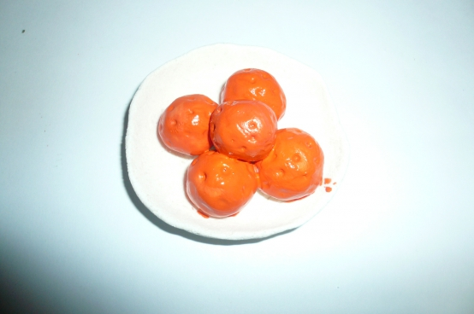

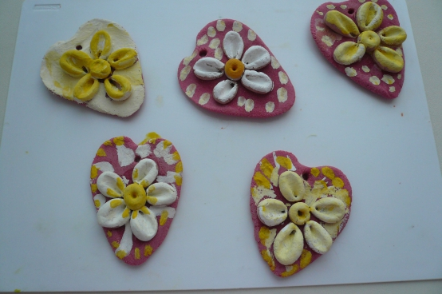

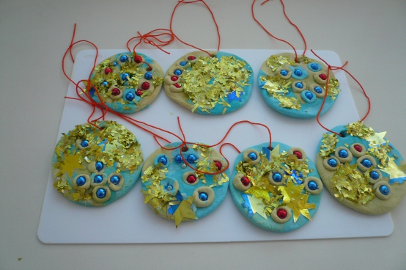

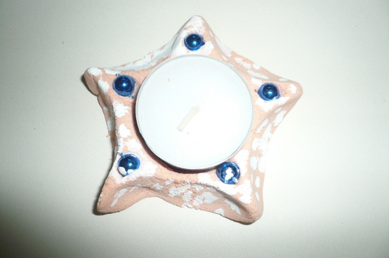

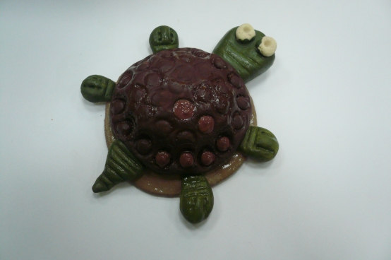

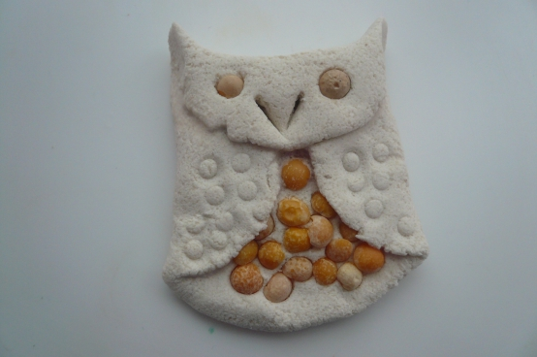

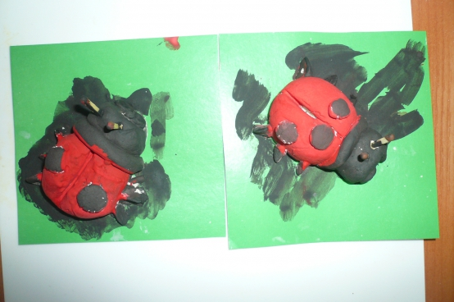

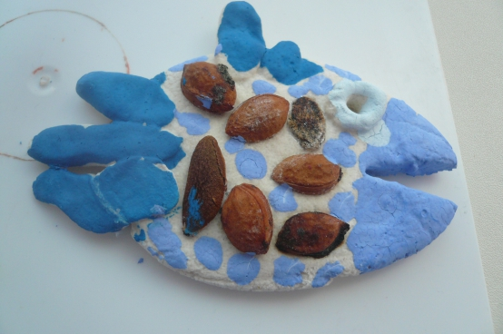

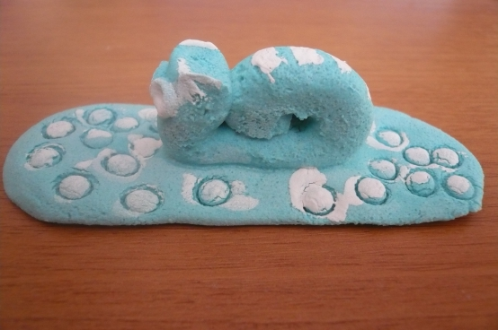

**Результаты освоения воспитанниками программ воспитания и развития**

Мониторинг образовательного процесса по программе «Солнышко» во II младшей группе «А»

Кружок посещает 21 ребенок

Возраст детей: 3-4 года

|  |  |  |  |
| --- | --- | --- | --- |
| № | Критерии | Начало года в % | Конец года в % |
| 1 | Знание и применение основных навыков лепки | 64 | 96 |
| 2 | Развитие мелкой моторики | 70 | 92 |
| 3 | Навыки коллективной деятельности | 63 | 87 |
| 4 | Владение несколькими видами украшения | 68 | 85 |
| 5 | Всего | 66 | 90 |